Openclaw实战

一、技术选型：从OpenClaw到原生Python的工程决策
在数字员工（Agent）部署的技术方案选型阶段，任务书建议采用OpenClaw这一开源AI智能体框架。OpenClaw的定位是“实现AI从只会聊天到真正动手做事的跨越”，它封装了与各类工具（办公软件、浏览器、文件系统等）的交互能力，提供了插件化技能开发和可视化Web UI管理界面，旨在降低开发者构建智能体的门槛。其核心功能包括：技能（Skill）注册与管理、多模态输入处理、与外部应用（如飞书、钉钉）的快速集成、任务编排等。对于快速原型验证，OpenClaw无疑能节省大量开发时间。
然而，在实际工程落地中，技术选型需要综合考虑功能、安全、可控性和长期维护等多重因素。经过对OpenClaw框架的深入评估，发现其存在以下不可忽视的问题：
1.供应链安全与依赖风险
OpenClaw为了实现“开箱即用”，底层依赖了数十个第三方Python包和Node.js模块，形成复杂的依赖树。在开源生态中，供应链攻击日益猖獗，攻击者可能通过植入恶意代码的依赖包窃取用户敏感信息（如API Key、Webhook密钥）。一旦框架或其依赖被植入后门，整个数字员工系统将面临数据泄露和远程控制的风险。对于涉及企业核心办公数据和AI模型凭证的场景，这种风险是不可接受的。
2.过度封装导致的可观测性缺失
OpenClaw将网络通信、消息解析、技能调度等逻辑封装在框架内部，对外暴露的只有配置接口和高层API。当系统出现异常（如网络波动导致请求失败、API鉴权错误、技能调用超时）时，框架往往抛出笼统的异常信息，开发者难以定位问题根源。而在工业级环境中，快速排障是保障系统稳定性的关键，黑盒封装违背了可观测性原则。
3.定制化扩展受限
本项目的最终目标不仅是完成基础对话，更希望将数字员工应用于智能交通领域，接入车路协同(V2X)实时数据、高精地图查询、交通仿真等专业系统。这要求系统必须能够精细控制每一次API调用的参数、重试策略、工具调用逻辑，并与现有代码无缝集成。OpenClaw的抽象层虽然提供了插件机制，但强行将专业逻辑适配到框架的规范中，不仅开发成本高，而且可能因框架限制而无法实现某些高级功能。
4.社区维护与长期演进的不确定性
开源项目的维护状态直接影响其使用寿命。OpenClaw作为新兴项目，其版本更新、安全修复和社区支持尚不稳定。选择此类框架意味着将项目的长期健康寄托于外部社区的活跃度，存在技术债务风险。
基于上述考量，我们决定放弃使用OpenClaw，转而采用更轻量、更可控的原生Python方案。该方案直接基于Python标准库（主要是requests）构建与大模型API和飞书Webhook的通信链路，核心优势在于：
1.绝对的安全性：代码仅依赖Python标准库，无需安装任何第三方包，彻底消除供应链攻击面。所有网络请求的构造、鉴权信息的传递、响应的解析均由开发者亲手实现，确保核心凭证（API Key、Webhook）不被第三方代码劫持。
2.透明的可观测性：每一行代码都清晰可见，异常发生时可以精确捕获网络错误、HTTP状态码、JSON解析异常等底层细节，并针对性地进行重试或告警，极大提升排障效率。
3.灵活的扩展能力：开发者可以自由设计工具调用（Function Calling）的Schema，自定义与外部系统的交互协议。例如，在its_v2x_agent.py中，我们实现了模拟V2X数据查询的技能，并将其无缝集成到LLM的对话流程中，整个过程完全可控，不受框架约束。
4.长期可维护性：代码量小、逻辑清晰，不依赖外部社区，项目的生命周期完全由自己掌控，技术债最小化。
综上所述，虽然OpenClaw提供了一条快速上手的路径，但在安全优先、可控至上的工程原则下，原生Python方案更符合本项目的实际需求。我们通过手动实现HTTP请求、JSON序列化、工具调用编排，成功构建了安全、透明、可扩展的数字员工系统，并接入飞书办公软件，完成了任务书要求的核心功能验证。

二、办公软件接入与技能开发验证

2.1 飞书机器人接入与API调用链路建立
本项目的核心是将大模型能力接入国产办公软件，实现数字员工的自动化响应。具体操作流程如下：
1.飞书端配置
在飞书中创建一个测试群聊。
在群设置中添加“自定义机器人”，获取该机器人的Webhook地址（形如 https://open.feishu.cn/open-apis/bot/v2/hook/xxxxxx）。
该地址将作为数字员工推送消息的目标端点。
2.大模型服务端配置
在MiniMax开放平台注册账号，创建应用并获取API Key（格式为 sk-api-xxxxxx）。
选择模型版本（本项目使用 abab6.5s-chat），该Key将用于调用大模型推理接口。
3.Python程序桥接
编写Python脚本，将上述两个凭证嵌入代码（实际生产环境应使用环境变量，此处为演示直接填写，提交时已脱敏）。
程序通过requests库向MiniMax API发送HTTP POST请求，携带用户指令，获取模型返回的文本。
再将得到的文本封装成飞书机器人要求的JSON格式，通过Webhook推送到群聊。
至此，从“用户指令→大模型思考→飞书输出”的完整闭环搭建完成，飞书群聊中的机器人即可接收并显示数字员工的响应。
附图说明：
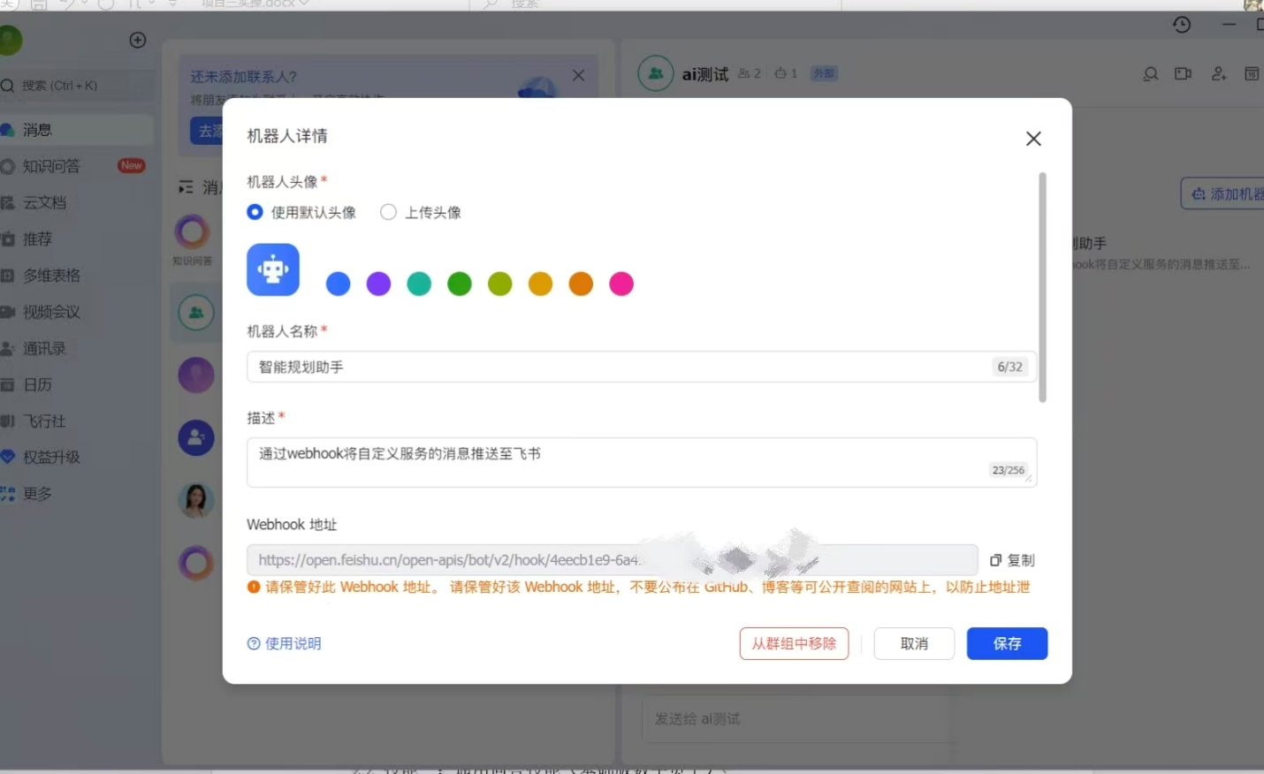
图1：飞书群聊及机器人Webhook配置截图
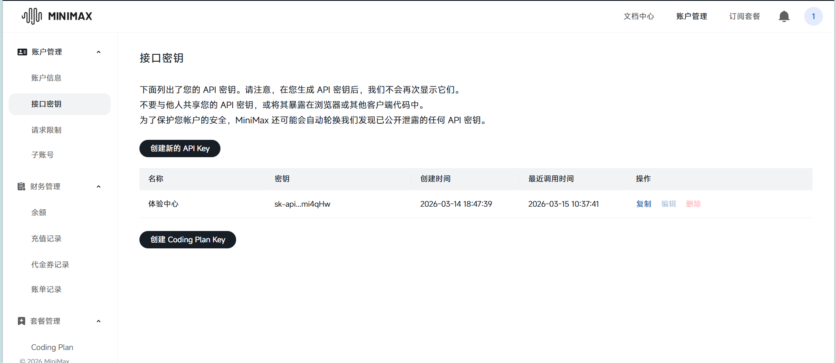
图2：MiniMax控制台API Key创建截图
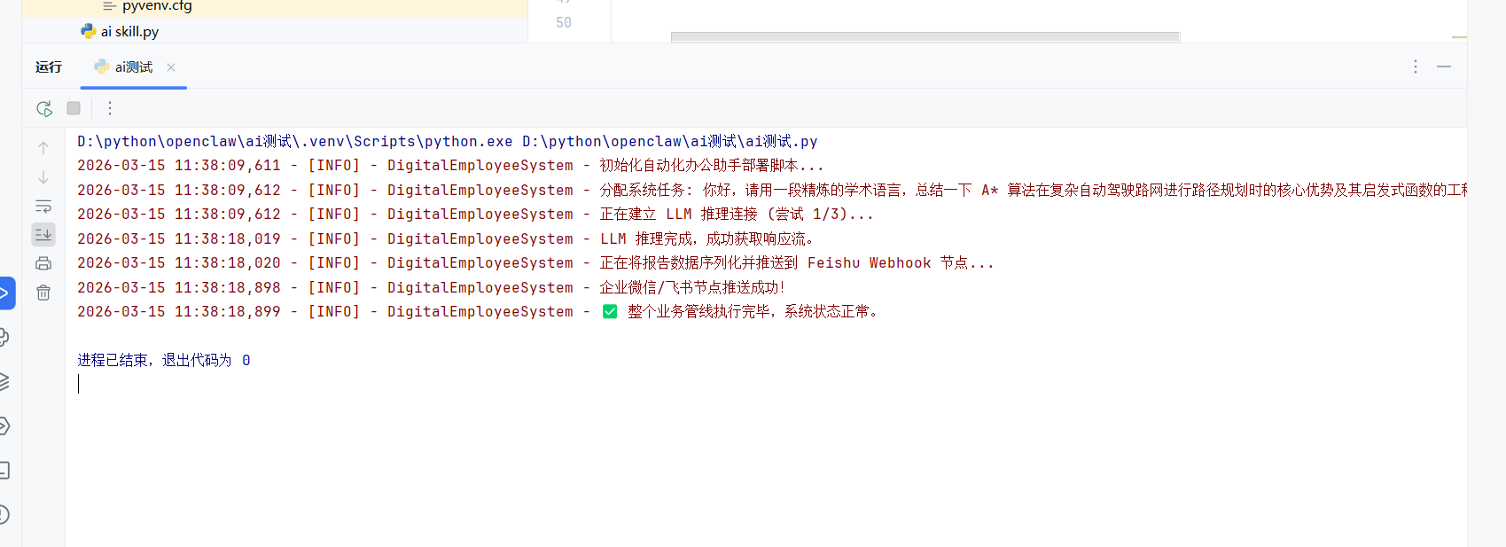
图3：Python程序运行终端截图

2.2 技能一：通用问答技能（基础版数字员工）
对应脚本：digital_employee_deployment.py
技能描述：接收预设的文本指令，调用MiniMax大模型生成回答，并将结果推送至飞书。
实现流程：
1.程序定义测试指令（如询问A*算法相关问题）。
2.调用LLMEngine类中的方法，向MiniMax API发起请求，获取模型生成的文本。
3.将文本传递给FeishuNotifier类，通过Webhook推送到飞书群聊。
整个过程包含网络重试与异常捕获，确保稳定性。
触发方式：直接运行脚本，脚本自动携带预设问题执行。
验证结果：
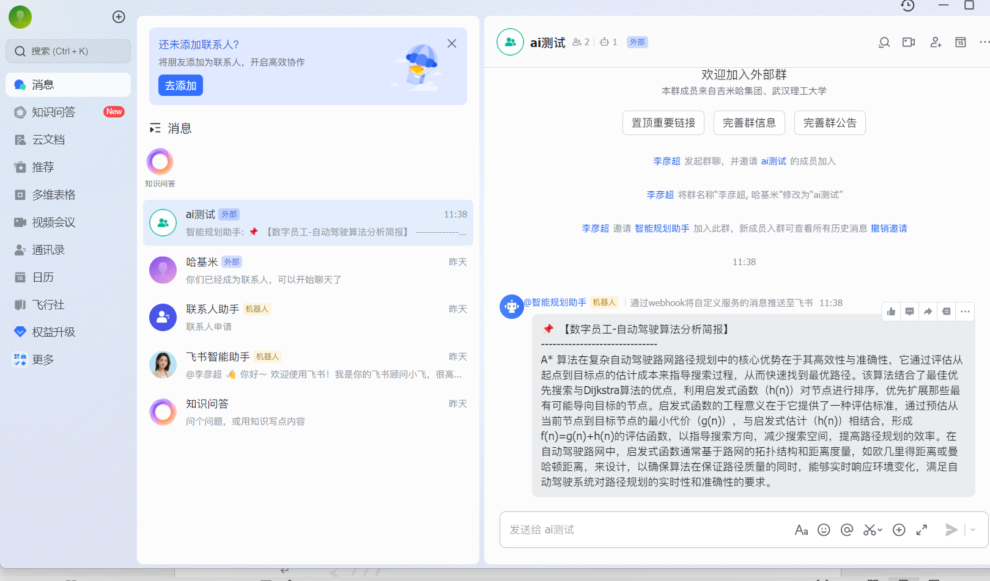
图4.运行端截图
终端输出显示“LLM推理完成”“飞书推送成功”等日志。飞书群聊中收到如图4所示的消息，内容为模型对A*算法的学术总结，符合预期。

2.3 技能二：车路协同(V2X)查询技能（进阶版智能交通Agent）
对应脚本：its_v2x_agent.py
技能描述：模拟智能交通场景，当用户询问交叉口实时状态时，数字员工自动调用V2X工具获取模拟数据，并结合A*算法代价函数给出驾驶决策建议。
关键技术：Function Calling（工具调用）
实现流程：
1.定义工具函数：编写get_v2x_intersection_status，返回模拟的交叉口实时数据（信号灯相位、倒计时、拥堵指数等）。
2.注册工具描述：按照模型要求的格式，在请求中附带工具Schema，告知模型可用的工具及其参数。
3.多轮对话处理：
用户指令（如“测试车接近Jiedaokou-001，请查询V2X数据并给出驾驶建议”）作为初始请求。
模型返回工具调用请求，程序解析并执行对应函数，获得模拟数据。
将工具结果追加到对话历史中，再次请求模型生成最终回答。
4.结果推送：将最终回答通过飞书Webhook发送到群聊。
触发方式：运行脚本，脚本内置测试指令自动执行。
验证结果：
终端输出显示工具调用过程、模型二次生成日志。
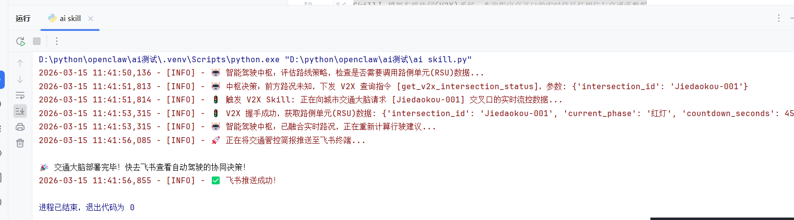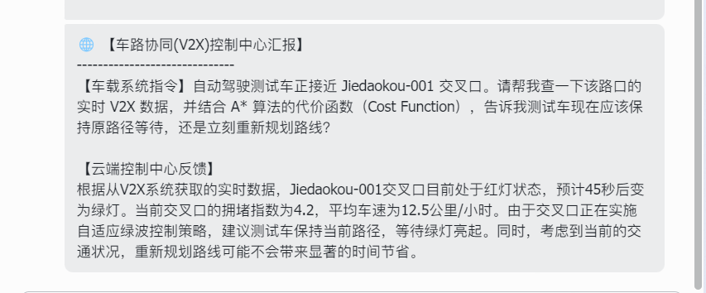
图5.V2X智能体
飞书群聊收到如图5所示的消息，包含模拟的V2X实时数据（如“红灯剩余45秒，拥堵指数4.2”）以及基于A*代价函数的驾驶建议（如“建议保持原路径等待”），验证了技能的正确性。

2.4 技能验证总结
本项目成功实现了两个核心技能，并通过飞书机器人完成了功能验证。
第一个技能为通用问答技能，对应digital_employee_deployment.py脚本。该技能模拟用户向数字员工提问，指令为“A*算法在复杂自动驾驶路网进行路径规划时的核心优势及其启发式函数的工程意义”。程序调用MiniMax大模型生成回答，并将结果推送到飞书群聊。验证结果显示，飞书收到的消息为模型生成的学术性总结文本，内容准确、逻辑清晰，符合预期。
第二个技能为车路协同(V2X)查询技能，对应its_v2x_agent.py脚本。该技能模拟智能交通场景，指令为“自动驾驶测试车正接近Jiedaokou-001交叉口，请查询该路口的实时V2X数据，并结合A算法的代价函数给出驾驶建议”。程序通过Function Calling机制自动调用get_v2x_intersection_status工具，获取模拟的交叉口实时数据（包括信号灯相位、倒计时、拥堵指数等），再将数据返回给大模型，由模型结合A代价函数生成最终决策建议。验证结果显示，飞书收到的消息包含详细的V2X数据和合理的驾驶建议（如“建议保持原路径等待”），证明了技能的正确性和实用性。
以上两个技能的成功实现，完整达成了任务书要求的“在办公软件中触发机器人响应”和“配置实用技能并验证功能”的目标，验证了基于原生Python构建数字员工方案的可行性与可靠性。

三、运行效果与经验总结

3.1 整体运行效果
本项目构建的数字员工系统，通过两个Python脚本分别演示了基础问答与智能交通场景下的工具调用能力。运行流程如下：
1.指令触发：运行脚本后自动携带预设测试指令（也可修改为接收用户输入）；
2.大模型推理：程序通过HTTPS请求调用MiniMax大模型API，获取生成结果；
3.工具调用（技能二）：若模型判断需要外部数据（如V2X查询），返回工具调用请求，程序执行对应的模拟函数并返回结果；
4.结果生成：模型基于工具输出（或直接回答）生成最终文本；
5.飞书推送：程序将最终回答封装成飞书机器人要求的JSON格式，通过Webhook发送至指定群聊。
整个流程在终端输出详细日志，方便跟踪每一步的状态。飞书群聊可即时收到数字员工的响应消息，实现了“AI从聊天到动手做事”的跨越。
运行截图说明：
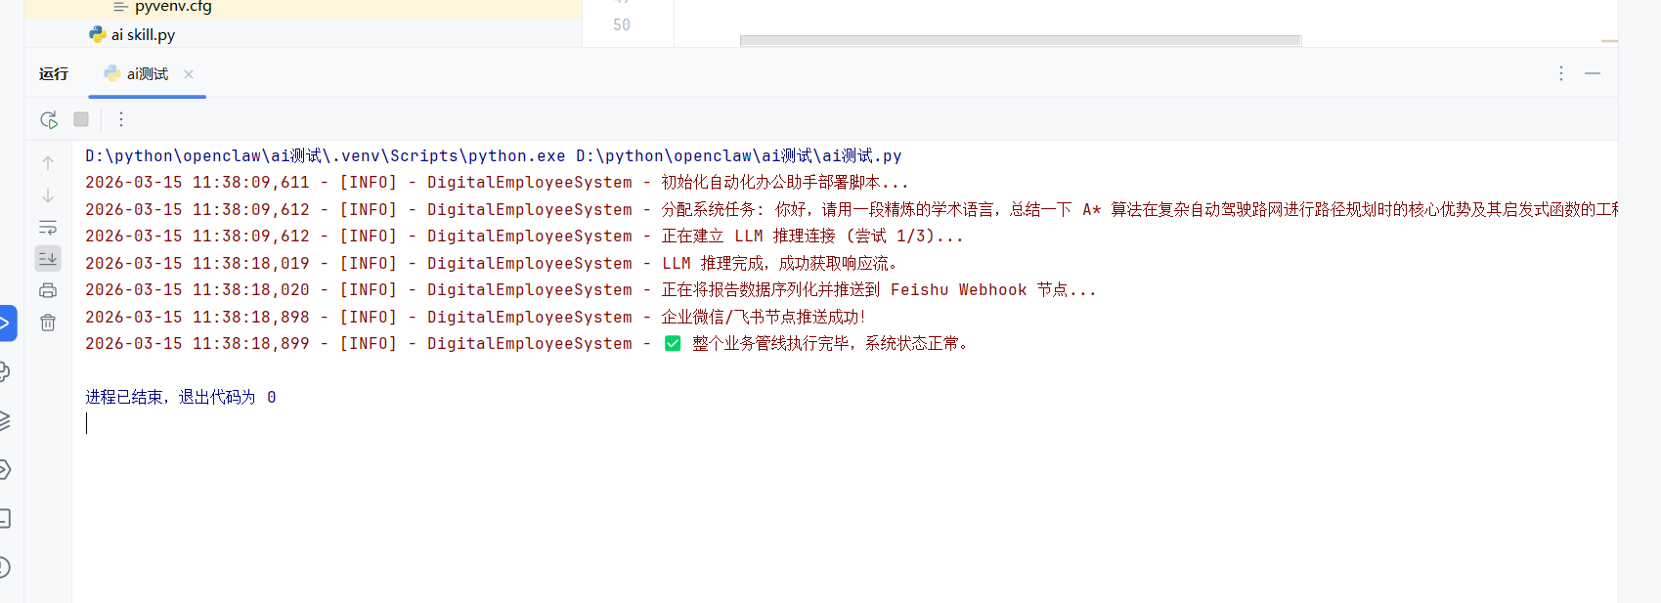
图6：终端运行digital_employee_deployment.py日志截图
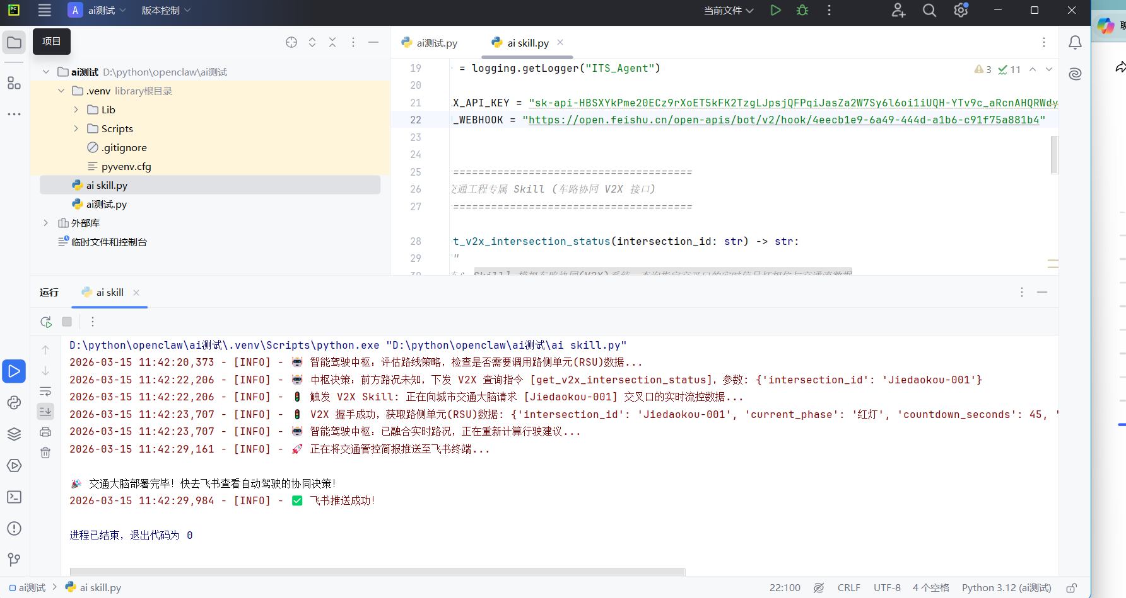
图7：终端运行its_v2x_agent.py日志截图（显示工具调用过程）
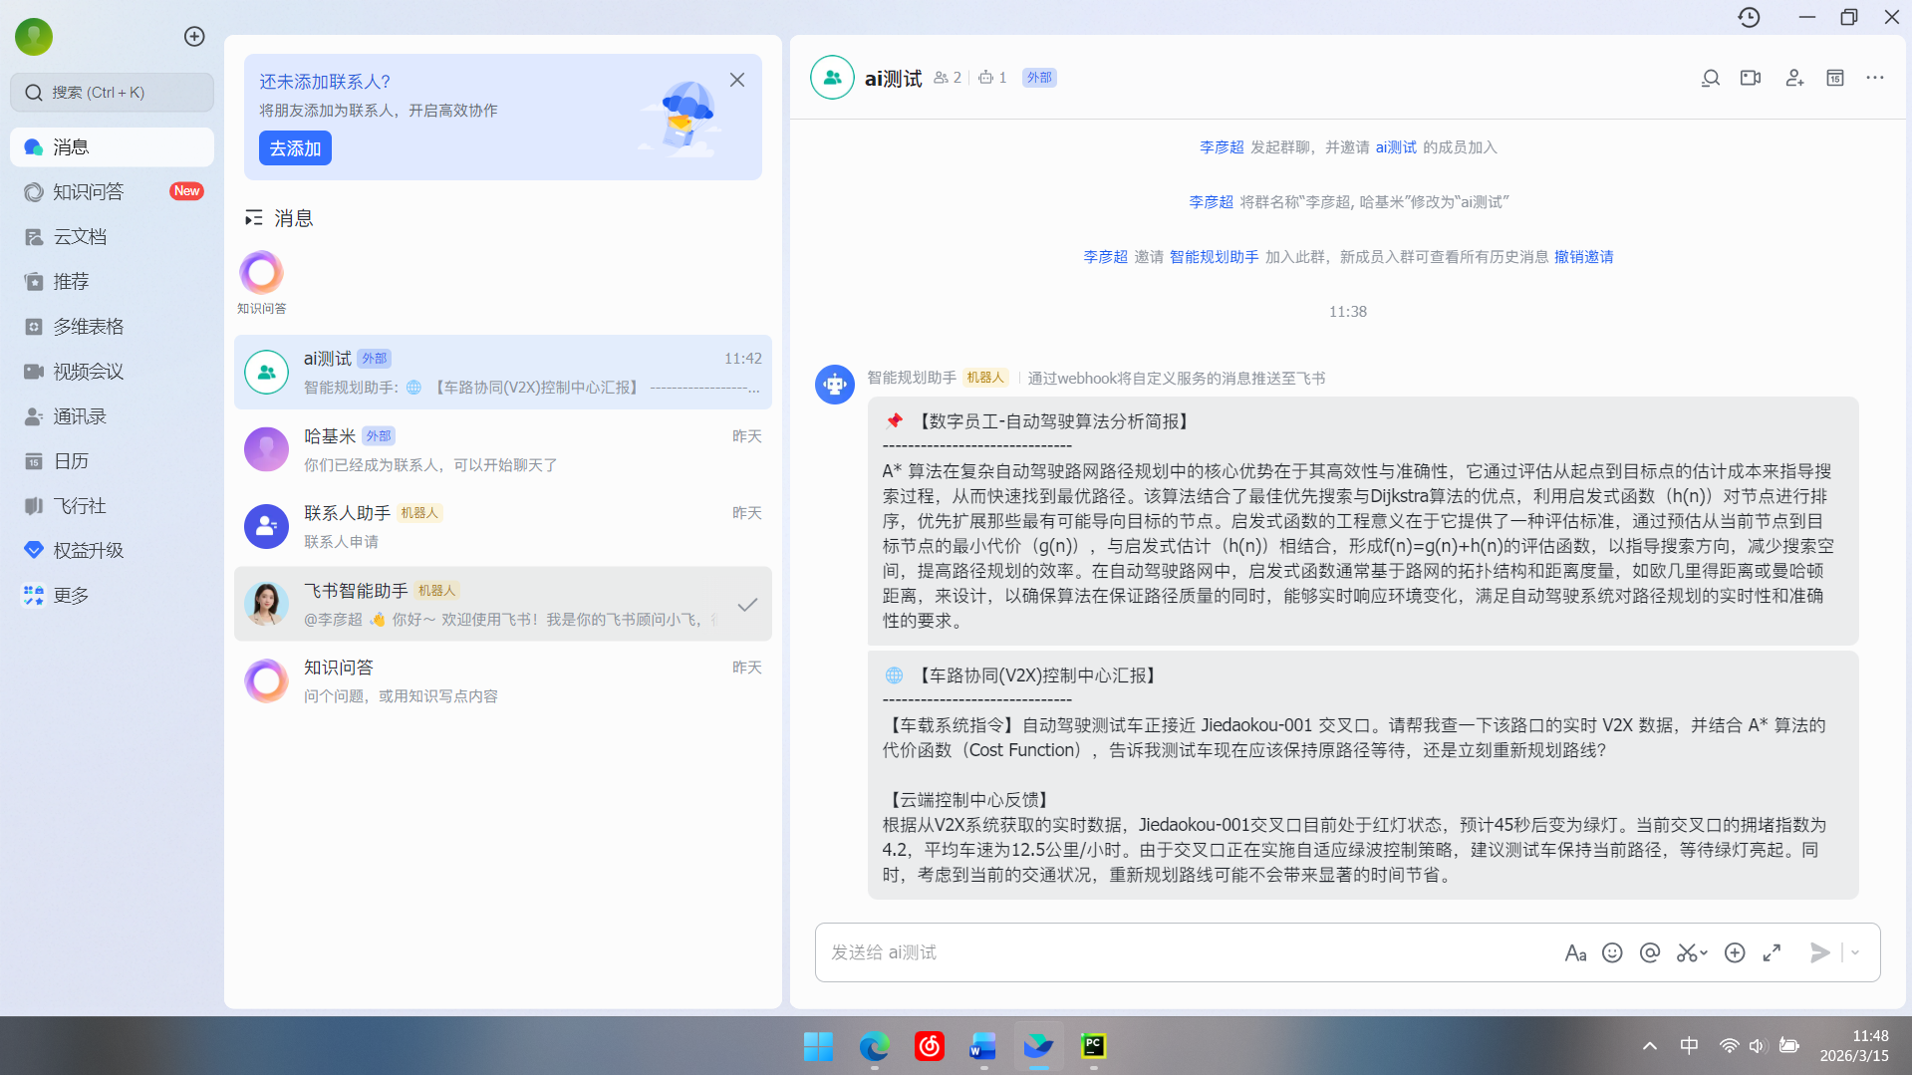
图8：飞书群聊收到的两条消息截图（通用问答结果与V2X决策建议）

3.2 典型问题与解决方案
在开发与测试过程中，遇到了一些典型问题及其解决方案，总结如下：
1.网络超时：请求大模型API时偶尔出现超时异常。
解决方案：设置请求超时参数timeout=15，并实现最多3次的重试机制（每次间隔2秒），有效提高了系统的鲁棒性。
2.飞书消息格式错误：初期推送的消息在飞书显示为空白或格式错乱。
解决方案：仔细查阅飞书机器人文档，确保构造的JSON包含正确的msg_type（如text）和content字段，并测试通过。
3.API Key泄露风险：代码中直接写入了API Key和Webhook地址，若上传公开仓库将造成安全隐患。
解决方案：在提交GitHub前，将真实密钥替换为占位符（如YOUR_API_KEY），并在文档中说明实际部署时应使用环境变量或配置文件管理敏感信息。
4.工具调用解析失败：模型返回的tool_calls结构与预期不符，导致解析错误。
解决方案：检查模型版本是否支持Function Calling（abab6.5s-chat支持），并增加异常捕获，输出原始响应以便调试。

3.3 安全性补充说明
本方案在设计之初就将安全性放在首位，主要措施包括：
1.零第三方依赖：仅使用Python标准库中的requests、json、time等模块，无需安装任何外部包，彻底杜绝供应链攻击风险。
2.通信加密：所有API请求均通过HTTPS传输，确保数据在传输过程中不被窃听或篡改。
3.密钥脱敏：提交的代码中已将敏感信息替换为占位符，实际运行时应通过环境变量或加密配置文件注入，避免硬编码。

3.4 未来可扩展方向
基于当前原生Python架构，未来可以轻松扩展更多实用技能：
1.接入真实交通数据：将模拟的V2X函数替换为调用真实交通API（如高德地图实时路况、交通信号控制系统），实现真实的车路协同决策。
2.多Agent协同：开发多个专业Agent（如日程管理、邮件处理、数据分析），通过一个总控Agent协调任务。
3.对话记忆支持：增加对话历史存储，实现多轮连续对话，提升用户体验。
4.交互式卡片：利用飞书消息卡片功能，提供按钮、选择器等交互元素，让用户直接在飞书内完成复杂操作。
5.Web服务封装：将现有脚本封装为Flask或FastAPI服务，接收飞书或钉钉的事件回调，实现实时响应。

